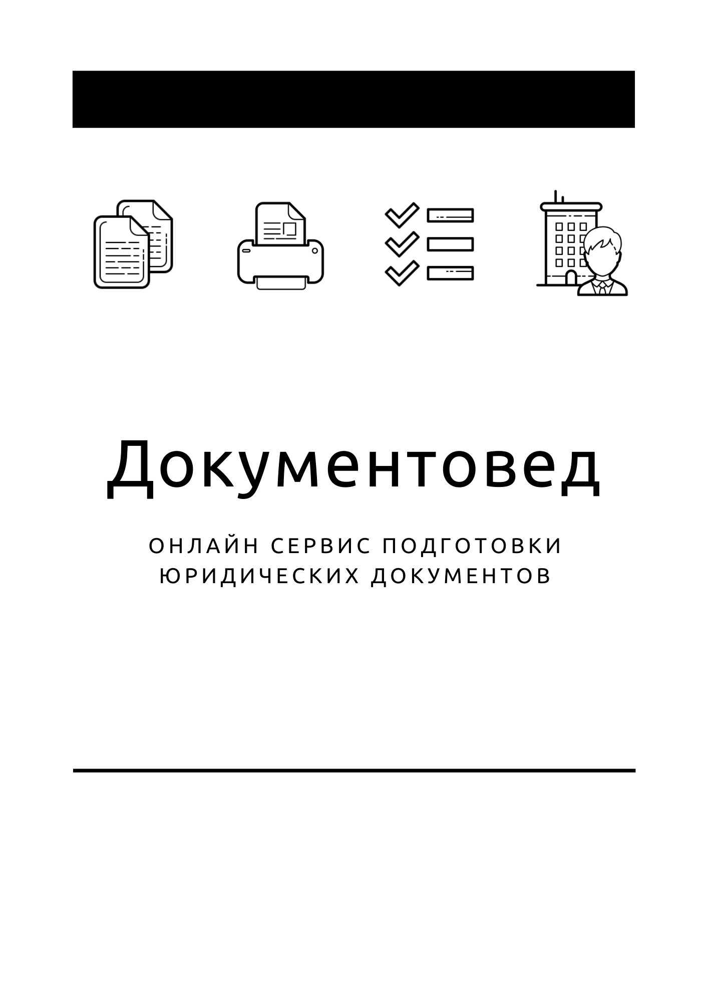

Уведомление о проведении очередного собрания участников

- Документы готовы за 10 минут
- Удобный мастер ввода данных
- Онлайн отправка в ФНС
- Юридическая поддержка
- Электронная подпись

8 800 511 06 07

- Полный пакет документов
- Документы готовы за 15 минут
- Удобный мастер ввода данных
- Юридическая поддержка

Зарегистрироваться

ОБЩЕСТВО С ОГРАНИЧЕННОЙ ОТВЕТСТВЕННОСТЬЮ «_______________»  ИНН/КПП _____________/_____________  Юр. адрес: _________________________ | Участнику ООО «___________»  ____________________

УВЕДОМЛЕНИЕ
о проведении очередного (годового) общего собрания участников
ОБЩЕСТВА С ОГРАНИЧЕННОЙ ОТВЕТСТВЕННОСТЬЮ «_________»
Дата проведения собрания: ___________
Место проведения собрания: ______________
Начало регистрации участников: ______.
Начало собрания: _________.
Повестка дня:
1. Об утверждении годового отчета, годовой бухгалтерской отчетности, в том числе отчета о прибылях и убытках общества по итогам ___________ года.
2. О распределении прибыли (в том числе о выплате дивидендов) общества по результатам _____________ года.
Для регистрации на собрании участнику необходимо иметь при себе паспорт или иной документ, удостоверяющий личность, а для представителя – также доверенность на право участия в собрании и (или) документы, подтверждающие его право действовать от имени участника без доверенности.
С информацией (материалами) по вопросам повестки дня годового общего собрания, подлежащей предоставлению лицам, имеющим право на участие в собрании, можно ознакомиться по адресу: _______________________________.
ГЕНЕРАЛЬНЫЙ ДИРЕКТОР | ______________________________

М.П.

